Лабораторная работа №10

Дисциплина: Операционные системы

Галиев Казиз Жарылкасымович

Содержание

# Цель работы

Познакомиться с операционной системой Linux. Получить практические навыки работы с редактором Emacs.

# Выполнение лабораторной работы

1. Открыть emacs (рис. @fig:001).

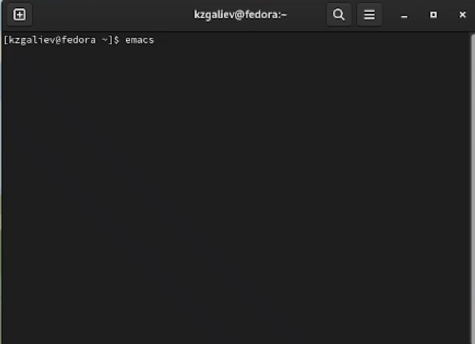

Открыть emacs

1. Создать файл lab07.sh с помощью комбинации Ctrl-x Ctrl-f (C-x C-f) (рис. @fig:002).

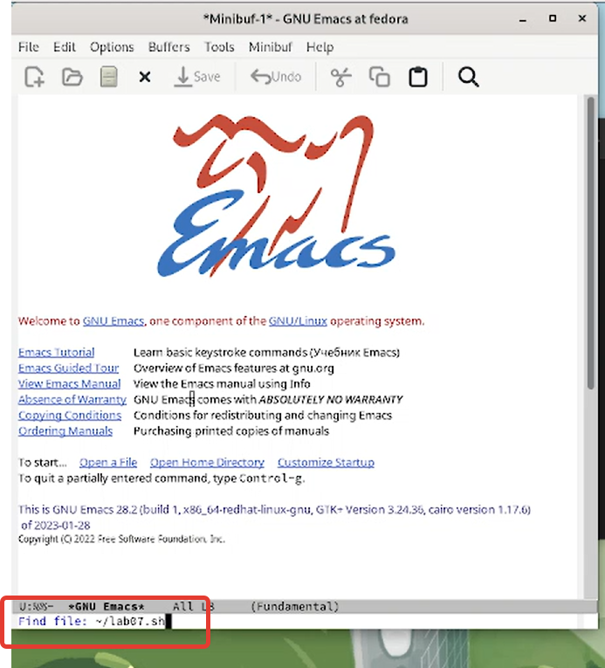

Создать файл lab07.sh

1. Наберите текст (рис. @fig:003).

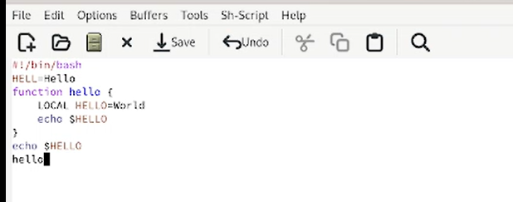

текст

1. Сохранить файл с помощью комбинации Ctrl-x Ctrl-s (C-x C-s) (рис. @fig:004).

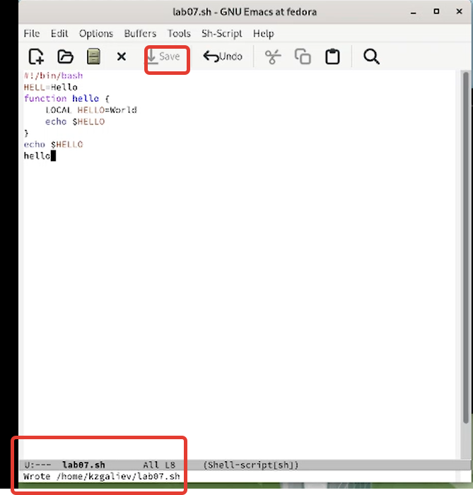

сохраняем файл

1. Вырезать одной командой целую строку (С-k) (рис. @fig:005).

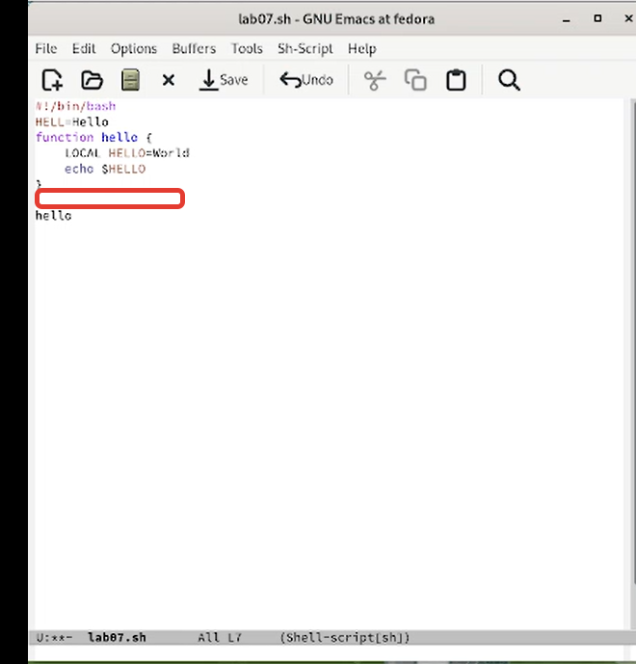

Вырезать одной командой целую строку

1. Вставить эту строку в конец файла (C-y) (рис. @fig:006).

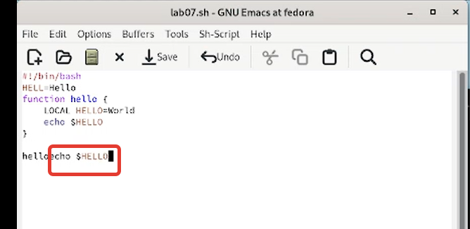

Вставить эту строку в конец файла

1. Выделить область текста (C-space) (рис. @fig:007).

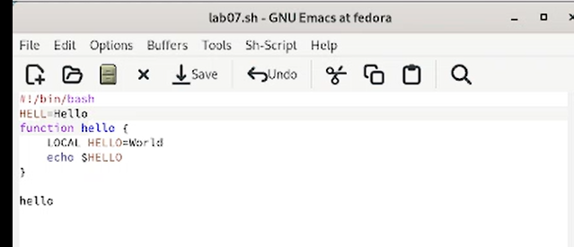

Выделить область текста

1. Скопировать область в буфер обмена (M-w) (рис. @fig:008).

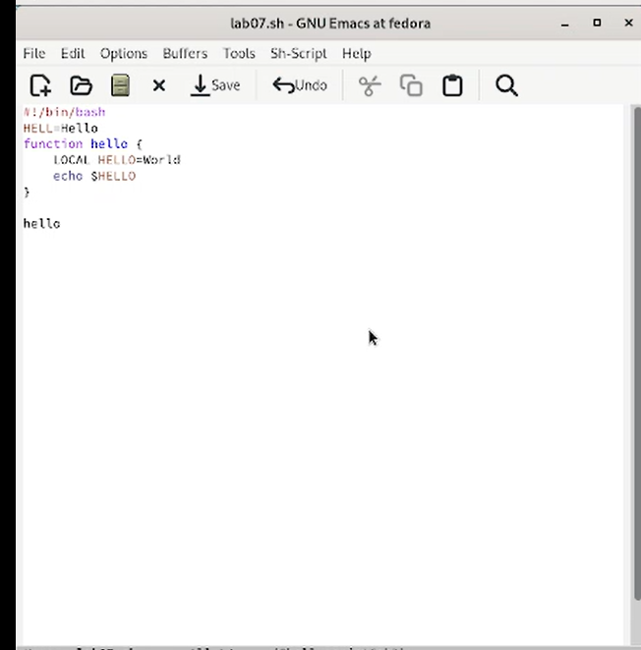

Скопировать область в буфер обмена

1. Вставить область в конец файла (рис. @fig:009).

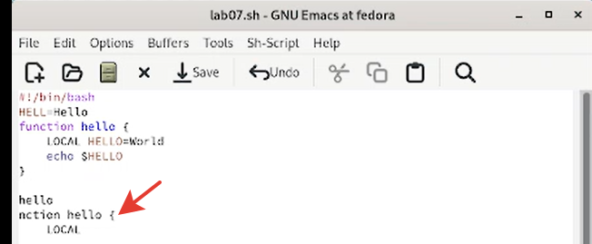

Вставить область в конец файла

1. Вновь выделить эту область и на этот раз вырезать её (C-w) (рис. @fig:010).

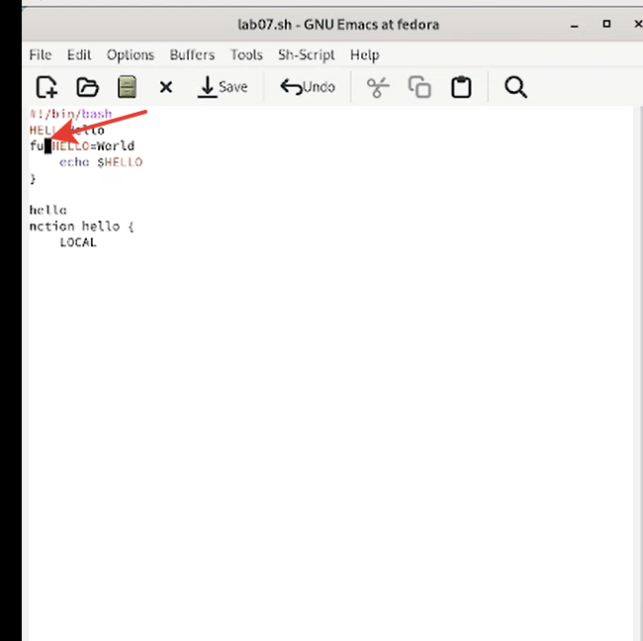

Вновь выделить эту область и на этот раз вырезать её

1. Отмените последнее действие (C-x u) (рис. @fig:011).

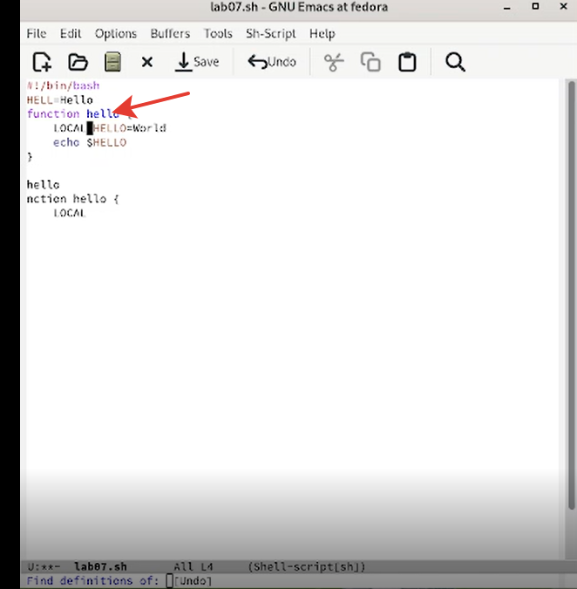

Отмените последнее действие

1. Переместите курсор в начало строки (C-a) (рис. @fig:012).

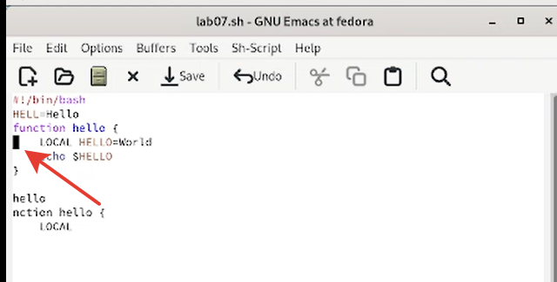

Переместите курсор в начало строки

1. Переместите курсор в конец строки (C-e) (рис. @fig:013).

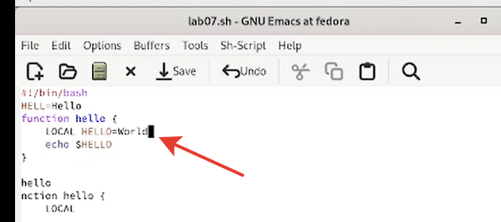

Переместите курсор в конец строки

1. Переместите курсор в начало буфера (M-<) (рис. @fig:014).

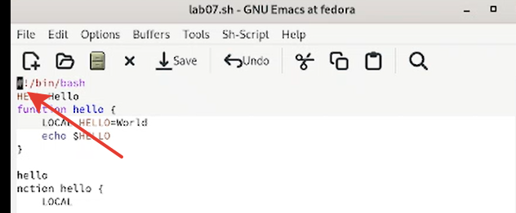

Переместите курсор в начало буфера

1. Переместите курсор в конец буфера (M->) (рис. @fig:015).

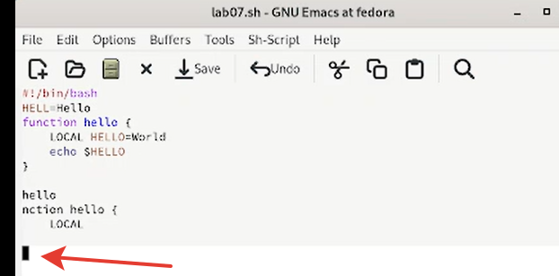

Переместите курсор в конец буфера

1. Вывести список активных буферов на экран (C-x C-b) (рис. @fig:016).

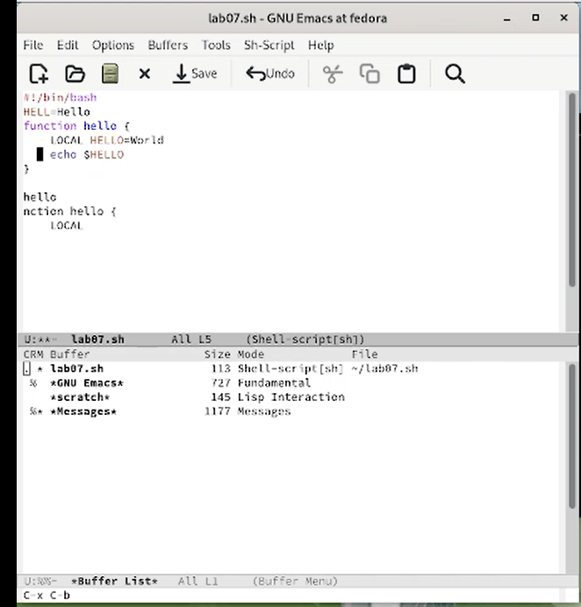

Вывести список активных буферов на экран

1. Переместитесь во вновь открытое окно (C-x) o со списком открытых буферов и переключитесь на другой буфер (рис. @fig:017).

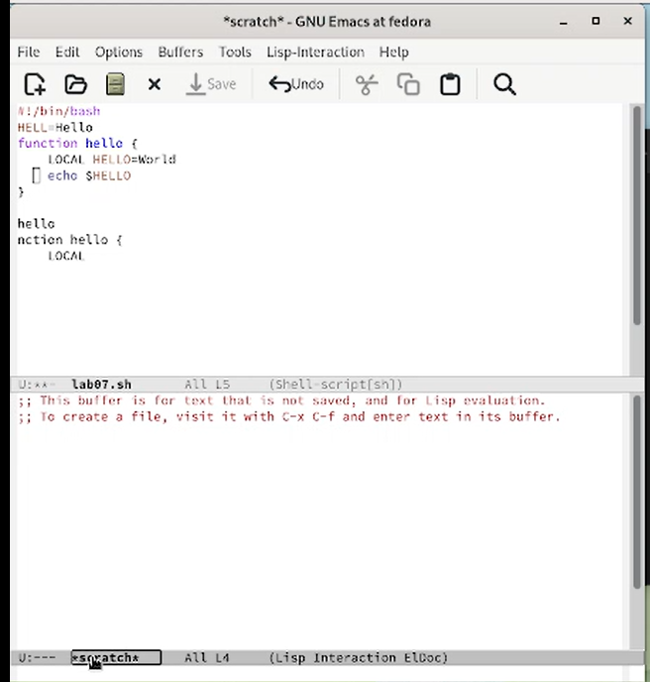

Переместитесь во вновь открытое окно (C-x) o со списком открытых буферов и переключитесь на другой буфер

1. Закройте это окно (C-x 0) (рис. @fig:018).

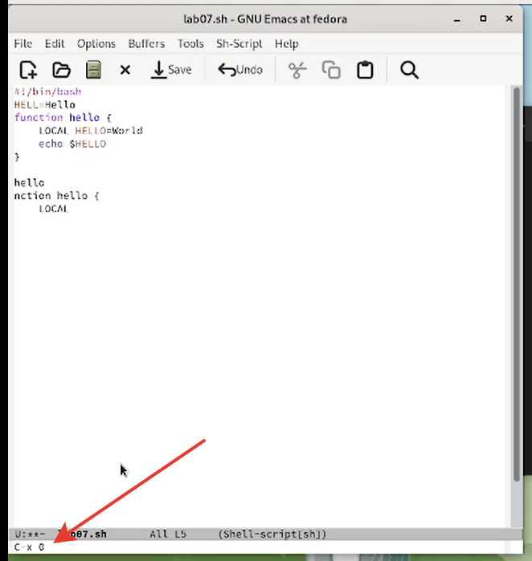

Закройте это окно

1. Теперь вновь переключайтесь между буферами, но уже без вывода их списка на экран (C-x b) (рис. @fig:019).

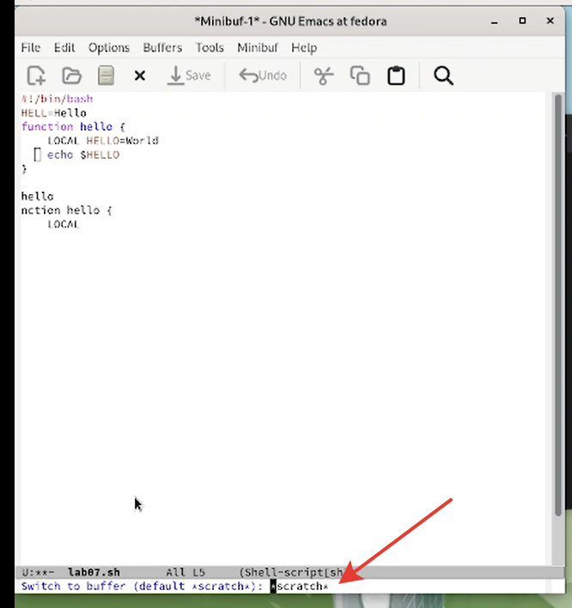

Теперь вновь переключайтесь между буферами, но уже без вывода их списка на экран

1. Поделите фрейм на 4 части: разделите фрейм на два окна по вертикали (C-x 3), а затем каждое из этих окон на две части по горизонтали (C-x 2) (рис. @fig:020).

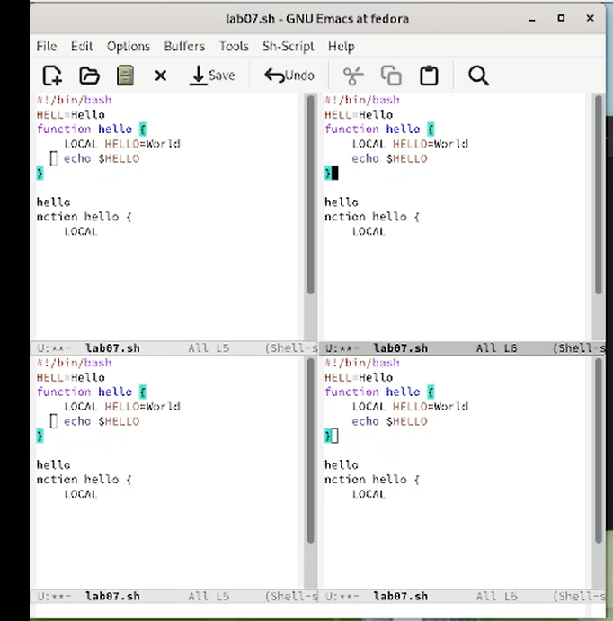

Поделите фрейм на 4 части

1. В каждом из четырёх созданных окон откройте новый буфер (файл) и введите несколько строк текста (рис. @fig:021).

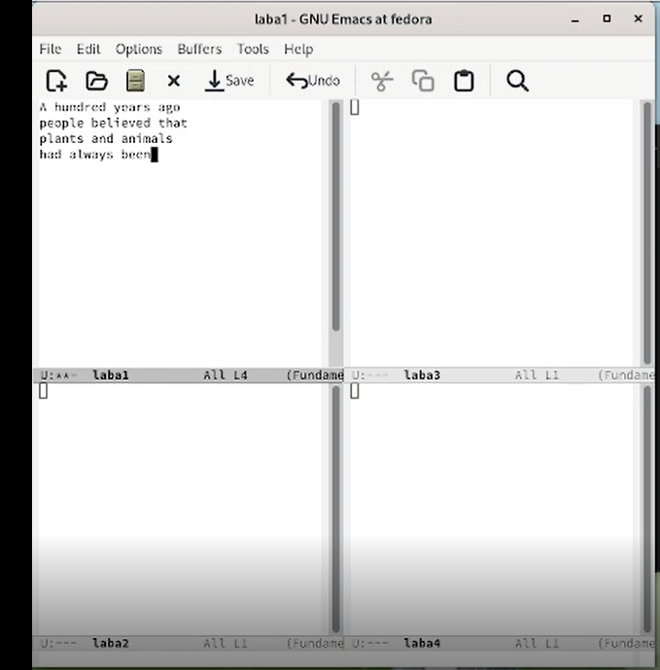

В каждом из четырёх созданных окон откройте новый буфер (файл) и введите несколько строк текста

1. Переключитесь в режим поиска (C-s) и найдите несколько слов, присутствующих в тексте (рис. @fig:022).

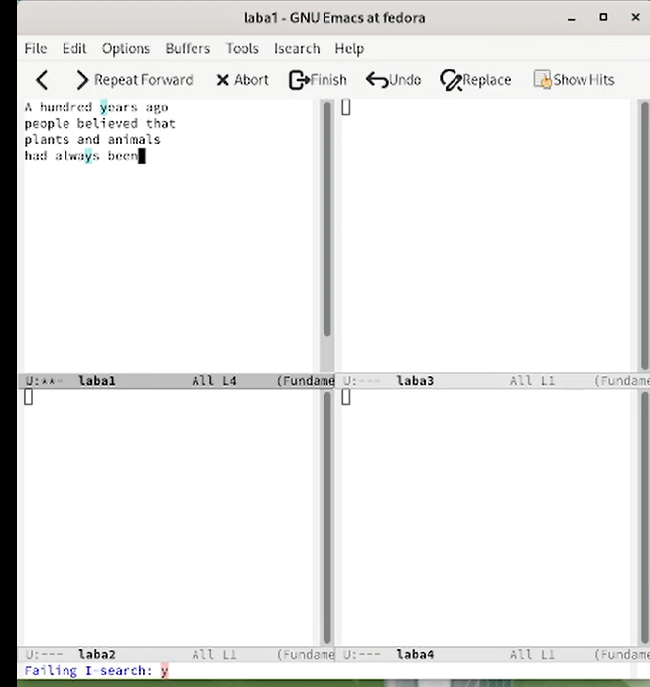

Переключитесь в режим поиска и найдите несколько слов, присутствующих в тексте

1. Переключайтесь между результатами поиска, нажимая C-s (рис. @fig:023).

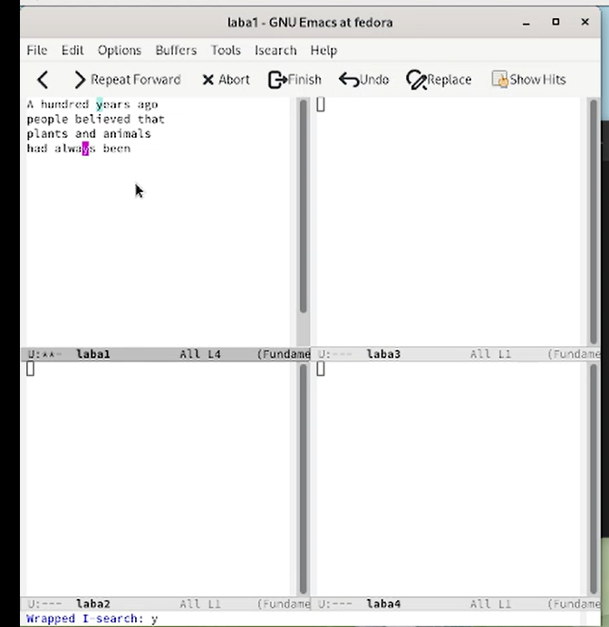

Переключайтесь между результатами поиска

1. Выйдите из режима поиска, нажав C-g (рис. @fig:024).

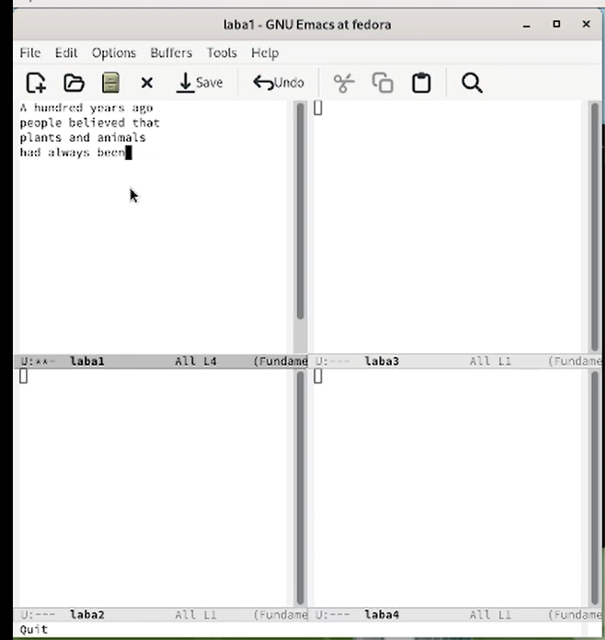

Выйдите из режима поиска

1. Перейдите в режим поиска и замены (M-%), введите текст, который следует найти и заменить, нажмите Enter , затем введите текст для замены. После того как будут подсвечены результаты поиска, нажмите ! для подтверждения замены (рис. @fig:025).

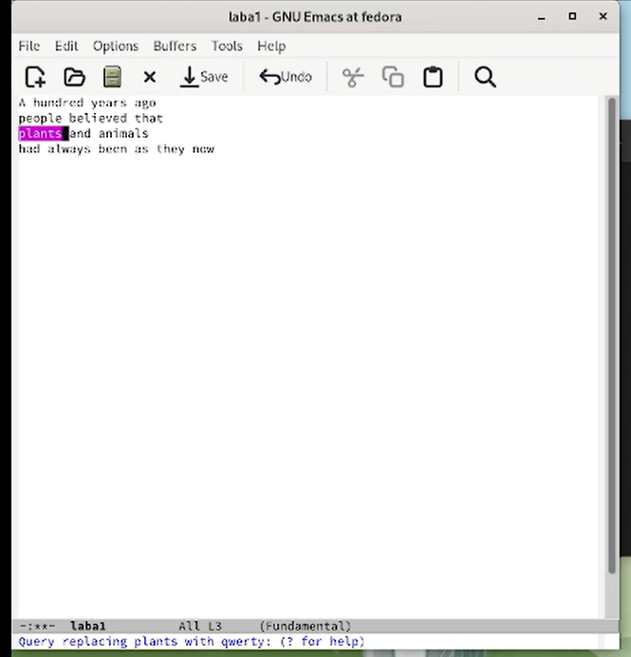

Перейдите в режим поиска и замены

1. Испробуйте другой режим поиска, нажав M-s o (рис. @fig:026).

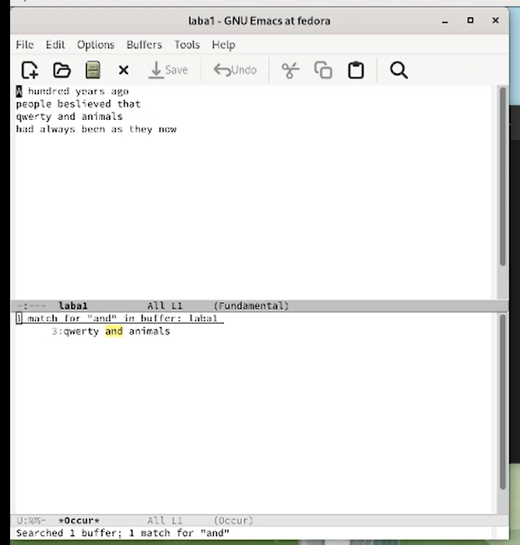

другой режим поиска

# Выводы

В результате лабораторной работы я получил практические навыки работы с редактором Emacs.

# Контрольные вопросы

1. Кратко охарактеризуйте редактор emacs.

Emacs представляет собой мощный экранный редактор текста, написанный на языке высокого уровня Elisp.

1. Какие особенности данного редактора Emacs могут сделать его сложным для освоения новичком?

Большое количество сочетаний клавиш нужно запомнить.

1. Своими словами опишите, что такое буфер и окно в терминологии emacs’а.

Буфер — объект, представляющий какой-либо текст. Окно — прямоугольная область фрейма, отображающая один из буферов. Каждое окно имеет свою строку состояния, в которой выводится следующая информация: название буфера, его основной режим, изменялся ли текст буфера и как далеко вниз по буферу расположен курсор. Каждый буфер находится только в одном из возможных основных режимов.

1. Можно ли открыть больше 10 буферов в одном окне?

Можно. Я сам пробовал.

1. Какие буферы создаются по умолчанию при запуске emacs?

Только что запущенный emacs несет один буфер с именем *scratch*. Большинство буферов создаются при обращении к файлам или же командами emacs, которые хотят показать некоторый текст, но можно явно создать буфер, набрав с-х имя буфера RET.

1. Какие клавиши вы нажмёте, чтобы ввести следующую комбинацию C-c | и C-c C-|?

Ctrl-c и Ctrl-c-Ctrl

1. Как поделить текущее окно на две части?

Разделить фрейм на два окна по вертикали можно с помощью сочетания клавиш (C-x 3), по горизонтали (C-x 2).

1. В каком файле хранятся настройки редактора emacs?

Настройки еmacs хранятся в файле .emacs в домашней директории пользователя.

1. Какую функцию выполняет клавиша ← и можно ли её переназначить?

C-b переместиться назад на один символ

1. Какой редактор вам показался удобнее в работе vi или emacs? Поясните почему.

Более удобным редактором показался vi, так как там легче запомнить меню.

# Список литературы